KẾ HOẠCH BÀI DẠY
MÔN: TOÁN - LỚP 3
BÀI: EM LÀM ĐƯỢC NHỮNG GÌ (Tiết 1)

- YÊU CẦU CẦN ĐẠT:
- Thể hiện mối quan hệ giữa phép nhân và phép chia các phép tính trong các bảng nhân chia đã học.
- Nhận biết những sai lầm thường gặp khi thực hiện các biện pháp tính viết đối với phép nhân, chia.
- Phân biệt thêm và gấp, bớt và giảm qua các trường hợp cụ thể.
1. Năng lực đặc thù: Tư duy và lập luận toán học, giao tiếp toán học, Giải quyết vấn đề toán học.
2. Năng lực chung.
- Năng lực tự chủ, tự học: lắng nghe, trả lời câu hỏi, làm bài tập.
- Năng lực giải quyết vấn đề và sáng tạo: tham gia trò chơi, vận dụng.
- Năng lực giao tiếp và hợp tác: hoạt động nhóm.
3. Tích hợp: Toán học và cuộc sống, tự nhiện và xã hội, Tiếng Việt.
4. Phẩm chất.
- Phẩm chất nhân ái: Có ý thức giúp đỡ lẫn nhau trong hoạt động nhóm để hoàn thành nhiệm vụ.
- Phẩm chất chăm chỉ: Chăm chỉ suy nghĩ, trả lời câu hỏi; làm tốt các bài tập.
- Phẩm chất trách nhiệm: Giữ trật tự, biết lắng nghe, học tập nghiêm túc.
II. ĐỒ DÙNG DẠY HỌC
- GV: Mô hình đồng hồ
- HS: Mô hình đồng hồ, một hạt xúc xắc, một cúc áo nhỏ.
III. CÁC HOẠT ĐỘNG DẠY HỌC CHỦ YẾU:

Hoạt động của giáo viên | Hoạt động của học sinh
1. Hoạt động Khởi động:
a. Mục tiêu: Tạo cảm xúc vui tươi, kết nối với chủ đề bài học.
b. Cách tiến hành:
- Chia lớp thành 4 nhóm, cho HS chơi trò chới  - Nhận xét, liên hệ vào bài mới. | - Các nhóm thay nhau đọc 1 số bảng nhân đã học.  - Các nhóm thay nhau đọc một số bảng nhân đã học.  - Đọc hai phép nhân và hai phép chia có liên quan.  + Nhóm thứ nhất đọc một phép nhân trong bảng (ví dụ: 4x7=28).  + Nhóm thứ hai áp dụng tính chất giao hoán của phép nhân (7x4=28).  + Nhóm thứ ba đọc một phép chia có liên quan (28:4=7).  + Nhóm thứ tư đọc phép chia có liên quan còn lại (28:7=4).  Tiếp tục một vài lần.
2. Hoạt động Luyện tập
Mục tiêu: Ôn tập, hệ thống hóa lại kiến thức về phép nhân và phép chia, phân biệt thêm và gấp, bớt và giảm.
Bài 1:  - Hướng dẫn hs nhận biết yêu cầu.  - Tìm hiểu mẫu.  + Chọn các tấm bìa theo trật tự nhất định (ví dụ: từ trên xuống, từ trái sang).  + Tính nhẩm để biết ba số đó có phù hợp yêu cầu.  Có thể thử bằng phép nhân (tích hai số bé sẽ bằng số lớn).  Hoặc thử bằng phép chia (thương của số lớn và một số bé có bằng số còn lại).  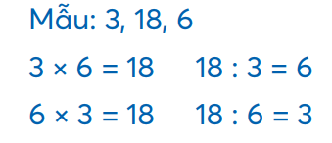  - Nhận xét, tuyên dương hs.  Bài 2:  - Hướng dẫn hs nhận xét yêu cầu: Xác định câu nào đúng, câu nào sai; với câu sai cần giải thích  tại sao sai.  - Sửa bài cho HS giải thích vì sao sai.  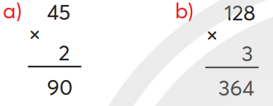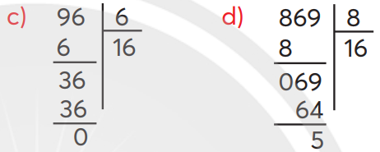  Đ  S  Đ  S  - Yêu cầu HS nêu những lưu ý khi thực hiện phép nhân, chia (viết).  Bài 3:  - HD hs nhận biết yêu cầu, cho hs thực hiện nhóm đôi.  - Sửa bài; GV viết bảng.  300  50  190  950  220 + 80 = 300  300 : 6 = 50  350 - 160 = 190  190 x 5 = 950  + 80  : 6  -160  x 5  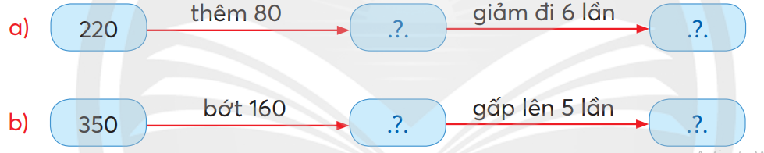  - GV yêu cầu hs trả lời các câu hỏi về ý nghĩa các thuật ngữ thêm, bớt, gấp, giảm | - HS tính nhẩm với các tấm bìa còn lại để biết có mấy trường hợp phù hợp yêu cầu rồi trình bày một trường hợp trên bảng con, chẳng hạn:    + 6 x 5 = 30  + 5 x 6 = 30  + 30 : 5 = 6  + 30 : 6 = 5  - HS thực hiện cá nhân.  - HS giải thích vì sao sai, nêu cách sửa sai  a) Đúng.  b) Sai (Quên nhớ 2 vào tích ở hàng chục. HS đọc các thao tác nhân đúng và thực hiện phép tính trên bàng con).  c) Đúng.  d) Sai (lần chia thứ hai chưa viết kết quả 0 vào thương. HS đọc các thao tac chia đúng và thực hiện phép tính trên bảng con).  - HS nêu ý kiến  + Phép nhân:  Sau khi đặt tính, trước khi tính cần xác định phép nhân này có là phép nhân có nhớ không.  Khi nhân thực hiện thao tác “nhớ”.  + Phép chia:  Sao khi “hạ” một chữ số xuống, nếu số này bé hơn hơn số chia thì viết 0 ở thương. - -  - Nhóm đôi mỗi bạn thực hiện một câu (bảng con) rồi chia sẻ  - HS trả lời các câu hỏi  + thêm là cộng vào  + Bớt là trừ đi  + Gấp là nhân  + Giảm là chia
* Hoạt động nối tiếp:
a. Mục tiêu: HS ôn lại những kiến thức, kĩ năng đã học, chuẩn bị bài cho bài sau.
- GV nhận xét, tuyên dương  - Dặn chuẩn bị bài sau | - HS lắng nghe, nhận nhiệm vụ về nhà

IV. ĐIỀU CHỈNH SAU TIẾT DẠY:
.......................................................................................................................................
.......................................................................................................................................
.......................................................................................................................................

KẾ HOẠCH BÀI DẠY
MÔN: TOÁN - LỚP 3
BÀI: EM LÀM ĐƯỢC NHỮNG GÌ (Tiết 2)
I. YÊU CẦU CẦN ĐẠT:
- Xem đồng hồ, đọc nhiệt kế, xác định trung điểm của đoạn thẳng
- Nhận biết phân số qua các hình ảnh trực quan.
- Thực hiện trò chơi liên quan đến nhận biết phép chia hết, phép chia có dư.
1. Năng lực chung:
- Tự chủ và tự học: Tự giác học tập, tham gia vào các hoạt động
- Giao tiếp và hợp tác: Có thói quen trao đổi, giúp đỡ nhau trong học tập; biết cùng nhau hoàn thành nhiệm vụ học tập theo sự hướng dẫn của thầy cô.
- Năng lực giải quyết vấn đề và sáng tạo: Biết thu nhận thông tin từ tình huống, nhận ra những vấn đề đơn giản và giải quyết được vấn đề.
2. Năng lực đặc thù:
- Giao tiếp toán học: Củng cố ý nghĩa của việc xem giờ, xem nhiệt kế, vận dụng vào giải quyết vấn đề dẫn liên quan xem giờ và xem nhiệt kế. Xác định trung điểm của đoạn thẳng.
- Tư duy và lập luận toán học: Nhận biết được phân số qua hình ảnh trực quan.
- Sử dụng công cụ, phương tiện toán học: Nhận biết các phân số qua hình ảnh trực quan
- Giải quyết vấn đề toán học:. Thực hiện trò chơi liên quan đến nhận biết phép chia hết và phép chia có dư.
3. Tích hợp: Toán học và cuộc sống, Tự nhiên và xã hội, Tiếng Việt.
4. Phẩm chất:
- Chăm chỉ: Thực hiện đầy đủ các nhiệm vụ cô giao.
- Trách nhiệm: Tự giác trong việc tự học, hoàn thành nhiệm vụ cô giao.
- Trung thực: Chia sẻ chân thật nhiệm vụ học tập của nhóm, cá nhân
II. PHƯƠNG TIỆN DẠY HỌC:
1. Giáo viên:
- GV: Mô hình đồng hồ
2. Học sinh:
- Sách học sinh, vở bài tập; bộ thiết bị học toán; viết chì, bảng con, mô hình đồng hồ, một hạt xúc xắc, một cúc áo nhỏ.
III. CÁC HOẠT ĐỘNG DẠY HỌC CHỦ YẾU:
Hoạt động của giáo viên | Hoạt động của học sinh
1. Hoạt động Khởi động
a. Mục tiêu: Tạo cảm xúc vui tươi, kết nối với chủ đề bài học.
- GV cho HS nghe bài hát bài: “Hát vui cùng chiếc đồng hồ” (Nhạc và lời Nguyễn Hồng Tâm)  - Liên hệ, vào bài | - Lớp nghe bài hát và hát nhẩm theo
2. Hoạt động Luyện tập
Mục tiêu: Củng cố kiến thức về xem đồng hồ, xem nhiệt kế. Xác định trung điểm của đoạn thẳng.

Bài 4:  - GV đọc giờ  + 6 giờ + 24 giờ  + 4 giờ 15 phút + 21 giờ 24 phút  - Tuyên dương hs  - HD HS nhận biết yêu cầu và cách làm  Ví dụ: Đồng hồ màu xanh dương – A.  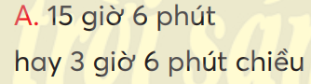  Bài 5:  - Nhận biết yêu cầu, cho hs thực hiện cá nhân.  - Sửa bài, yêu cầu hs nêu cách làm.  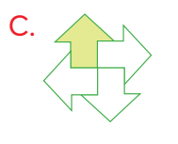  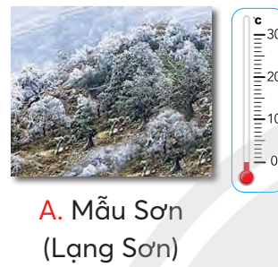      3. Hoạt động Trò chơi  Mục tiêu: Thực hiện trò chơi liên quan đến nhận biết phép chia hết và phép chia có dư.  - Tổ chức cho hs chơi trò chơi theo nhóm đôi (nếu nhóm nào chưa hiểu rõ thì GV sẽ giải thích thêm).  - Lưu ý HS:  + “Vị trí cũ” là hình tròn mà cúc áo đứng trước khi tung xúc xắc lần vừa rồi.  + Số 0 chia hết cho bất kì số chấm tròn trên mỗi mặt xúc xắc. | - HS dùng mô hình đồng hồ, xoay kim đồng hồ theo lệnh của GV.  - Nhận xét.  - Tìm cách làm.  + Đọc giờ trên đồng hồ rồi đối chiếu các câu A, A, C, D.  + Cũng có thể suy luận theo chiều ngược lại.  - Trình bày.  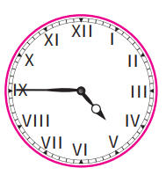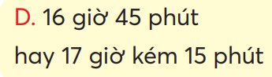  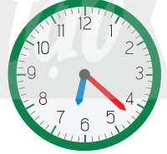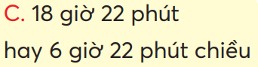  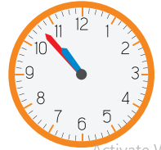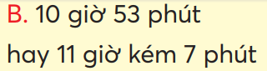  - Cá nhân hs suy nghĩ, nêu đáp án, giải thích cách làm.  a) C (hình gồm 4 mũi tên như nhau, 1 mũi tên được tô màu, ta có một phần tư $\frac{1}{4}$).  b) A (0ºC, 4ºC, 12ºC, trong đó  0ºC là thấp nhất nên Mẫu Sơn là nơi lạnh nhất).  c) C (O là điểm giữa hai điểm  M và N, MO = ON = 4 cm)  - HS nhóm đôi tự tìm hiểu trò chơi và thực hiện  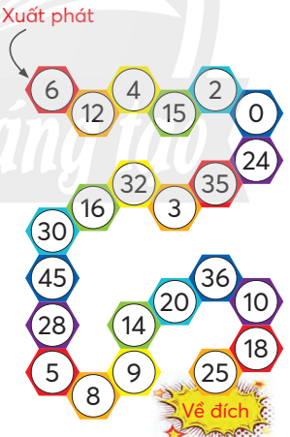
4. Hoạt động nối tiếp:
a. Mục tiêu: HS ôn lại những kiến thức, kĩ năng đã học, chuẩn bị bài cho tiết sau.
GV giới thiệu đôi nét về các địc danh ở Bài 5.  - Mẫu Sơn: Dãy núi thuộc tỉnh Lạng Sơn, phía bắc của nước ta. Vào mùa đông nhiệt độ ở Mẫu Sơn nhiều khi xuống tới 0ºC, thậm chí còn thấp hơn; có băng giá và tuyết rơi rất đẹp. Các đỉnh núi, khe suối thiên nhiên ở đây tạo nên một phong cảnh kì vĩ ít nơi có được.  - Bạch Mã: Dãy núi nằm giữa tỉnh Thừa Thiên Huế và thành phố Đà Nẵng.  Đây là nơi có cảnh quan thiên nhiên đẹp và khí hậu rất trong lành. Ở Bạch Mã lúc nào nhiệt độ cũng mát lạnh hơn các vùng dưới thấp từ 8 đến 10 độ. Khí hậu ở đây gần giống Đà Lạt, Sa Pa, Tam Đảo, nhưng do gần biển nên nhiệt độ mùa đông không bao giờ xuống dưới 4ºC và nhiệt độ cao nhất vào mùa hè ít khi vượt qúa 26ºC.  - Đà Lạt: Thành phố của tỉnh Lâm Đồng. | - HS lắng nghe

IV. ĐIỀU CHỈNH SAU TIẾT DẠY:
.......................................................................................................................................
.......................................................................................................................................
.......................................................................................................................................

KẾ HOẠCH BÀI DẠY
MÔN: TOÁN - LỚP 3
BÀI: THỰC HÀNH VÀ TRẢI NGHIỆM (Tiết 1)

- YÊU CẦU CẦN ĐẠT:
- Thực hành xoay kim đồng hồ phù hợp yêu cầu.
1. Năng lực đặc thù: Tư duy và lập luận toán học, giao tiếp toán học, Giải quyết vấn đề toán học.
2. Năng lực chung.
- Năng lực tự chủ, tự học: lắng nghe, trả lời câu hỏi, làm bài tập.
- Năng lực giải quyết vấn đề và sáng tạo: tham gia trò chơi, vận dụng.
- Năng lực giao tiếp và hợp tác: hoạt động nhóm.
3. Tích hợp: Toán học và cuộc sống, tự nhiện và xã hội, Tiếng Việt.
4. Phẩm chất.
- Phẩm chất nhân ái: Có ý thức giúp đỡ lẫn nhau trong hoạt động nhóm để hoàn thành nhiệm vụ.
- Phẩm chất chăm chỉ: Chăm chỉ suy nghĩ, trả lời câu hỏi; làm tốt các bài tập.
- Phẩm chất trách nhiệm: Giữ trật tự, biết lắng nghe, học tập nghiêm túc.
- Phẩm chất trung thực: Biết trung thực trong khi tham gia trò chơi toán học.
II. ĐỒ DÙNG DẠY HỌC
- GV: Mô hình đồng hồ
- HS: Mô hình đồng hồ, một hạt xúc xắc, một cúc áo nhỏ.
III. CÁC HOẠT ĐỘNG DẠY HỌC CHỦ YẾU:

Hoạt động của giáo viên | Hoạt động của học sinh
1. Hoạt động Khởi động:
a. Mục tiêu: Tạo cảm xúc vui tươi, kết nối với chủ đề bài học.
- Cho HS múa hát tập thể tạo không khí vui tươi.  - Liên kết giới thiệu bài. | - Lớp hát và vận động theo bài hát: Chiếc đồng hồ
2. Hoạt động Thực hành
Mục tiêu: Thực hành xoay kim đồng hồ phù hợp yêu cầu.
Bài 1: Trò chơi: Xoay nhanh - Xoay đúng  - Hướng dẫn HS tham gia chơi theo nhóm  - Nếu nhóm nào chưa hiểu rõ thì GV sẽ đến giải thích thêm.  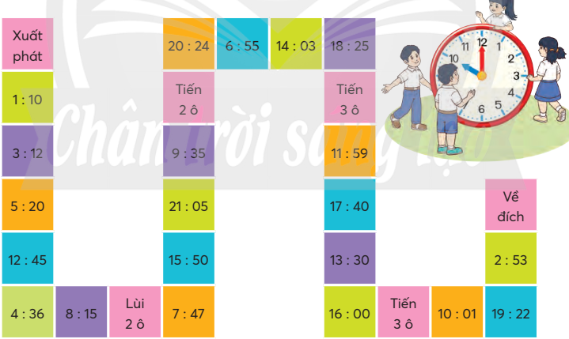  - Lưu ý: “vị trí cũ” là ô vuông mà cúc áo đứng trước khi tung xúc xắc lần vừa rồi.  - Khi nhóm nào có hs về đích thì cho hs dừng cuộc chơi.  - Tổng kết – tuyên dương hs. | - HS nhóm ba tự tìm hiểu trò chơi.  + Mỗi học sinh lần lượt tung xúc xắc rồi dùng cúc áo di chuyển theo số chấm tròn ở trên mặt xúc xắc, đến 1 ô vuông và thực hiện theo yêu cầu ghi trong ô. Với các ô có ghi giờ dùng mô hình đồng hồ để thể hiện giờ.  + Xoay kim chỉ đúng giờ ghi trong ô thì đặt cúc áo về vị trí cũ.  + Xoay kim không chỉ đúng giờ ghi trong ô thì đặt cúc áo về vị trí cũ.  + Nếu số chấm tròn nhiều hơn số ô để di chuyển thì bị mất lượt.  - Một HS đóng vai trò trọng tàu, hai HS thực hiện trò chơi. Các lượt chơi tiếp theo, vai trò trọng tài thay đổi.
* Hoạt động nối tiếp:
a. Mục tiêu: HS ôn lại những kiến thức, kĩ năng đã học, chuẩn bị bài cho bài sau.
- GV nhận xét, tuyên dương  - Dặn chuẩn bị bài sau | - HS lắng nghe, nhận nhiệm vụ về nhà

IV. ĐIỀU CHỈNH SAU TIẾT DẠY:
.......................................................................................................................................
.......................................................................................................................................
.......................................................................................................................................

KẾ HOẠCH BÀI DẠY
MÔN: TOÁN - LỚP 3
BÀI: THỰC HÀNH VÀ TRẢI NGHIỆM (Tiết 2)

I. YÊU CẦU CẦN ĐẠT:
- Thực hành dùng một số thuật ngữ để nói về nhiệt độ.
1. Năng lực đặc thù: Tư duy và lập luận toán học, giao tiếp toán học, Giải quyết vấn đề toán học.
2. Năng lực chung.
- Năng lực tự chủ, tự học: lắng nghe, trả lời câu hỏi, làm bài tập.
- Năng lực giải quyết vấn đề và sáng tạo: tham gia trò chơi, vận dụng.
- Năng lực giao tiếp và hợp tác: hoạt động nhóm.
3. Tích hợp: Toán học và cuộc sống, tự nhiện và xã hội, Tiếng Việt.
4. Phẩm chất.
- Phẩm chất nhân ái: Có ý thức giúp đỡ lẫn nhau trong hoạt động nhóm để hoàn thành nhiệm vụ.
- Phẩm chất chăm chỉ: Chăm chỉ suy nghĩ, trả lời câu hỏi; làm tốt các bài tập.
- Phẩm chất trách nhiệm: Giữ trật tự, biết lắng nghe, học tập nghiêm túc.
- Phẩm chất trung thực: Biết trung thực trong khi tham gia trò chơi toán học.
II. ĐỒ DÙNG DẠY HỌC
- GV: Mô hình đồng hồ
- HS: Mô hình đồng hồ, một hạt xúc xắc, một cúc áo nhỏ.
III. CÁC HOẠT ĐỘNG DẠY HỌC CHỦ YẾU:

Hoạt động của giáo viên | Hoạt động của học sinh
1. Hoạt động Khởi động:
a. Mục tiêu: Tạo cảm xúc vui tươi, kết nối với chủ đề bài học.
- Cho HS múa hát tập thể tạo không khí vui tươi.  - Liên kết giới thiệu bài. | - Lớp hát và vận động theo bài hát: Bài ca thời tiết.
2. Hoạt động Thực hành
Mục tiêu: Thực hành dùng 1 số thuật ngữ đề nói về nhiệt độ
Bài 2: Thực hành làm người dẫn chương trình “Dự báo thời tiết”  - Hướng dẫn hs thực hiện theo nhóm  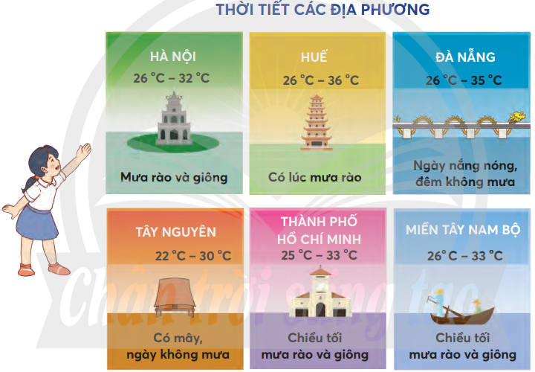  - GV yêu cầu các nhóm trình bày.  - Nên để HS sáng tạo, các em có thể làm theo các phát thanh viên của truyền hình (Ví dụ: Xin chào các bạn, tôi là Ngọc Mai của chương trình Dự báo thời tiết lớp 3C…).  - Tổng kết – tuyên dương hs. | - Các nhóm dựa vào hướng dẫn trong SGK, các nhóm chuẩn bị:  + Mỗi nhóm chọn 1 bảng dự báo thời tiết trong ngày như SGK.  + Thảo luận các nội dung cần trình bày: giới thiệu nơi sẽ dự báo thời tiết, thông báo về nhiệt độ thấp nhất, nhiệt độ cao nhất của nơi đó. Những lưu ý về trang phục phù hợp với thời tiết.  + Thái độ của người dẫn chương trình: Vui tươi, thân thiện tự tin.  - Lần lượt các nhóm cử đại diện nhóm trình bày.  - Các nhóm khác nhận xét về nội dung, nếu thiếu thì bổ sung, nhận xét về ngôn ngữ của người trình bày (nói to, rõ ràng…), thái độ, tác phong của người trình bày.
* Hoạt động nối tiếp:
a. Mục tiêu: HS ôn lại những kiến thức, kĩ năng đã học, chuẩn bị bài cho bài sau.
- GV nhận xét, tuyên dương  - Dặn chuẩn bị bài sau | - HS lắng nghe, nhận nhiệm vụ về nhà

IV. ĐIỀU CHỈNH SAU TIẾT DẠY:
.......................................................................................................................................
.......................................................................................................................................
.......................................................................................................................................

KẾ HOẠCH BÀI DẠY
MÔN: TOÁN - LỚP 3
BÀI: ÔN TẬP HỌC KÌ 1 – ÔN TẬP CÁC SỐ TRONG PHẠM VI 1 000 (Tiết 1)

I. YÊU CẦU CẦN ĐẠT:
- Ôn tập các số trong phạm vi 1 000.
- Giá trị các chữ số theo hàng; đọc, viết số; cấu tạo thập phân của số.
- Hệ thống hoá các cách so sánh số: So sánh theo các hàng, dựa vào thứ tự số trên tia số.
- Ước lượng, làm tròn số, số liền trước, số liền sau.
- Ôn tập tìm các phần bằng nhau.
1. Năng lực đặc thù: tư duy và lập luận toán học; mô hình hoá toán học; giao tiếp toán học; sử dụng công cụ, phương tiện học toán; giải quyết vấn đề toán học.
2. Năng lực chung.
- Năng lực tự chủ, tự học: lắng nghe, trả lời câu hỏi, làm bài tập.
- Năng lực giải quyết vấn đề và sáng tạo: tham gia trò chơi, vận dụng.
- Năng lực giao tiếp và hợp tác: hoạt động nhóm.
3. Tích hợp: Toán học và cuộc sống, tự nhiện và xã hội, Tiếng Việt.
4. Phẩm chất.
- Phẩm chất yêu nước: Có ý thức giúp đỡ lẫn nhau trong hoạt động nhóm để hoàn thành nhiệm vụ.
- Phẩm chất chăm chỉ: Chăm chỉ suy nghĩ, trả lời câu hỏi; làm tốt các bài tập.
- Phẩm chất trách nhiệm: Giữ trật tự, biết lắng nghe, học tập nghiêm túc.
II. ĐỒ DÙNG DẠY HỌC
- GV: Hình vẽ cho các bài tập (nếu cần), bộ đồ dùng dạy toán.
- HS: Thước thẳng, com-pa, mô hình đồng hồ, bộ xếp hình, đồ dùng cho mục Thử thách.
III. CÁC HOẠT ĐỘNG DẠY HỌC CHỦ YẾU:
Hoạt động của giáo viên | Hoạt động của học sinh
1. Hoạt động Khởi động:
a. Mục tiêu: Tạo cảm xúc vui tươi, kết nối với chủ đề bài học.
- GV cho lớp hát múa vui 1 bài  - Liên kết giới thiệu bài | - Lớp hát vui bài: Lớp chúng mình đoàn kết
2. Hoạt động Luyện tập
Mục tiêu: Ôn tập, hệ thống hóa lại kiến thức về các số trong phạm vi 1 000.
- Giá trị các chữ số theo hàng; đọc, viết số; cấu tạo thập phân của số, cách so sánh số: So sánh theo các hàng, dựa vào thứ tự số trên tia số. Ước lượng, làm tròn số, số liền trước, số liền sau và tìm các phần bằng nhau.
Bài 1:  - Hướng dẫn hs nhận biết yêu cầu.  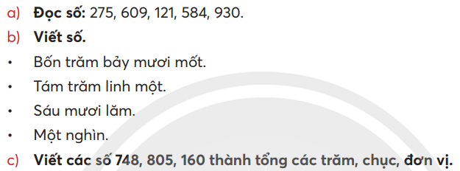  – Khi sửa bài, khuyến khích HS giải thích cách làm.  - GV hỏi để hệ thống lại cấu tạo thập phân của số (số trăm, số chục và số đơn vị).  - Nhận xét, tuyên dương hs.  Bài 2:  - Hướng dẫn hs nhận biết yêu cầu:  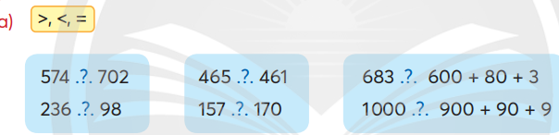  - Cho hs làm theo nhóm 2  - Khi sửa bài, khuyến khích HS giải thích cách làm.  - GV hệ thống hóa lại cách so sánh cách so sánh các số trong phạm vi 1 000.  + Số có một, hai chữ số bé hơn số có ba chữ số.  + So sánh các số có 3 chữ số: so sánh từ trái sang phải.  + Số nào có số trăm lớn hơn thì số đó lớn hơn.  + Nếu số trăm bằng nhau, số nào có số chục lớn hơn thì số đó lớn hơn.  + Nếu số chục bằng nhau, số nào có số đơn vị lớn hơn thì số đó lớn hơn.  Bài 3: Hướng dẫn hs nhận biết yêu cầu.  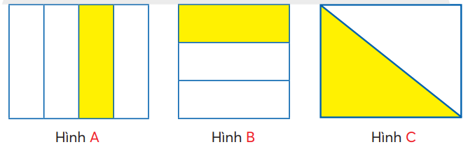  - Yêu cầu HS quan sát hình và cho biết:  + Đây là hình gì? Được chia thành mấy phần bằng nhau? Tô màu mấy phần?  – GV giúp HS nhận biết các việc cần làm:  + Xác định hình được chia thành mấy phần bằng nhau.  + Tô màu mấy phần?  – Khi sửa bài, khuyến khích HS giải thích tại sao chọn đáp án đó.  - Thử thách:  - Tìm hiểu bài.  Yêu cầu của bài: Màu gì?  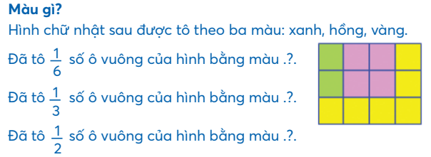  - GV có thể gợi ý: có thể xuất phát từ màu để biết phần tô màu đó là một phần mấy.  + Hình dung có 1 số miếng bìa màu xanh (gồm 2 ô vuông), nếu lấy những mía bìa đó xếp kín hình chữ nhật thì cần mấy miếng?  + Như vậy phần tô màu xanh chiếm mấy phần hình chữ nhật?  + Bốn ô màu hồng nếu xếp thành hàng ngang thì sao?  _+ Hình chữ nhật được chia thành mấy hàng bằng nhau?  + Tô màu hồng mấy hàng?  + Vậy phần màu hồng biểu thị mấy phần của hình chữ nhật?  + Nếu xếp các ô màu vàng sang một bên thì sao?  . | a) HS đọc số.  b) HS viết số.  c) HS viết số thành tổng vào bảng con.  - HS thực hiện cá nhân.  - HS giải thích cách làm.  - Nhóm hai HS tìm hiểu bài, nhận biết yêu cầu.  a) So sánh số (dùng các dấu >, <, =).  b) Sắp xếp bốn số theo thứ tự từ bé đến lớn.  c) Xác định số lớn nhất, bé nhất.  - Trình bày, giải thích cách làm.  – Nhóm hai HS tìm hiểu bài,  nhận biết yêu cầu của bài: hình đã tô màu $\frac{1}{2}$.  -  - HS quan sát hình và nêu câu trả lời theo gợi ý của GV  + Hình A: là hình chữ nhật, được chia 4 phần, tô màu 1 phần, tô màu $\frac{1}{4}$  + Hình B: là hình chữ nhật, được chia 3 phần, tô màu 1 phần, tô màu $\frac{1}{3}$  + Hình C: là hình chữ nhật, được chia 2 phần, tô màu 1 phần, tô màu $\frac{1}{2}$  - HS (nhóm bốn) thảo luận, nhận biết các việc cần làm.  + 6 miếng  + $\frac{1}{6}$  + thì đúng 1 hàng của hình chữ nhật.  + (3 hàng)  + (1 hàng)  + $\frac{1}{3}$  + Khi đó hình chữ nhật được  chia thành hai phần bằng nhau, tô màu vàng một phần – ta được $\frac{1}{2}$  Vậy: Đã tô 1 số ô vuông bằng màu xanh.  Đã tô 1 số ô vuông bằng màu hồng.  Đã tô 1 số ô vuông bằng màu vàng
* Hoạt động nối tiếp:
a. Mục tiêu: HS ôn lại những kiến thức, kĩ năng đã học, chuẩn bị bài cho bài sau.
- GV nhận xét, tuyên dương  - Dặn chuẩn bị bài sau | - HS lắng nghe, nhận nhiệm vụ về nhà

IV. ĐIỀU CHỈNH SAU TIẾT DẠY:
.......................................................................................................................................
.......................................................................................................................................
.......................................................................................................................................

KẾ HOẠCH BÀI DẠY
MÔN: TOÁN - LỚP 3
BÀI: ÔN TẬP HỌC KÌ 1 – ÔN TẬP CÁC SỐ TRONG PHẠM VI 1 000 (Tiết 2)

I. YÊU CẦU CẦN ĐẠT:
- Ôn tập các số trong phạm vi 1 000.
- Giá trị các chữ số theo hàng; đọc, viết số; cấu tạo thập phân của số.
- Hệ thống hoá các cách so sánh số: So sánh theo các hàng, dựa vào thứ tự số trên tia số.
- Ước lượng, làm tròn số, số liền trước, số liền sau.
- Ôn tập tìm các phần bằng nhau.
1. Năng lực đặc thù: tư duy và lập luận toán học; mô hình hoá toán học; giao tiếp toán học; sử dụng công cụ, phương tiện học toán; giải quyết vấn đề toán học.
2. Năng lực chung.
- Năng lực tự chủ, tự học: lắng nghe, trả lời câu hỏi, làm bài tập.
- Năng lực giải quyết vấn đề và sáng tạo: tham gia trò chơi, vận dụng.
- Năng lực giao tiếp và hợp tác: hoạt động nhóm.
3. Tích hợp: Toán học và cuộc sống, tự nhiện và xã hội, Tiếng Việt.
4. Phẩm chất.
- Phẩm chất yêu nước: Có ý thức giúp đỡ lẫn nhau trong hoạt động nhóm để hoàn thành nhiệm vụ.
- Phẩm chất chăm chỉ: Chăm chỉ suy nghĩ, trả lời câu hỏi; làm tốt các bài tập.
- Phẩm chất trách nhiệm: Giữ trật tự, biết lắng nghe, học tập nghiêm túc.
II. ĐỒ DÙNG DẠY HỌC
- GV: Hình vẽ cho các bài tập (nếu cần), bộ đồ dùng dạy toán.
- HS: Thước thẳng, com-pa, mô hình đồng hồ, bộ xếp hình, đồ dùng cho mục Thử thách.
III. CÁC HOẠT ĐỘNG DẠY HỌC CHỦ YẾU:
Hoạt động của giáo viên | Hoạt động của học sinh
1. Hoạt động Khởi động:
a. Mục tiêu: Tạo cảm xúc vui tươi, kết nối với chủ đề bài học.
- GV cho lớp chơi 1 trò chơi tập thể  - Liên kết giới thiệu bài | - Lớp tham gia trò chơi: Kết bạn
2. Hoạt động Luyện tập
Mục tiêu: Ôn tập, hệ thống hóa lại kiến thức về các số trong phạm vi 1 000. Ước lượng, làm tròn số, số liền trước, số liền sau và tìm các phần bằng nhau.
Bài 4:  - Hướng dẫn hs nhận biết yêu cầu.  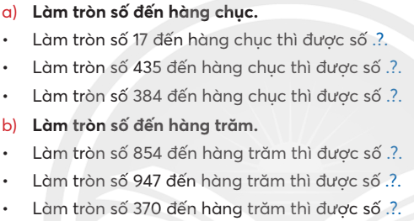  - Cho HS thực hiện theo nhóm đôi.  - Khi sửa bài, GV khuyến khích HS trình bày cách làm tròn.  * Khám phá:  - Tìm hiểu bài.  - Yêu cầu của bài: làm tròn số đến hàng trăm.  – Khi sửa bài, khuyến khích HS giải thích cách làm. GV có thể cho HS xem hình bên để hình dung sự “khổng lồ” của con mực.  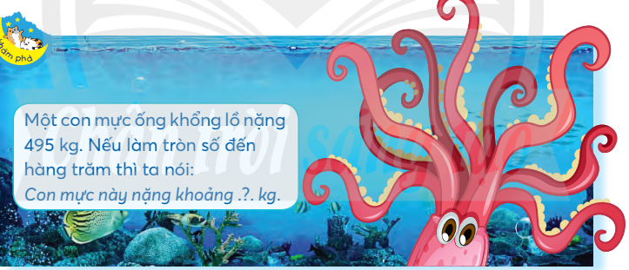  Bài 5:  - Hướng dẫn hs nhận biết yêu cầu:  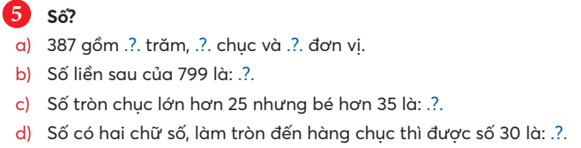  - GV lưu ý HS tự xác định yêu cầu để làm bài và tự kiểm tra sau khi làm xong.  - Khi sửa bài, khuyến khích HS giải thích tại sao chọn các số đó.  – GV hệ thống hoá giá trị chữ số, số liền trước – số liền sau, số tròn chục, cách làm tròn số.  - Lưu ý: câu d) có nhiều đáp án: các số từ 25 đến 34.  Bài 6: Hướng dẫn hs nhóm đôi tự nhận biết yêu cầu.  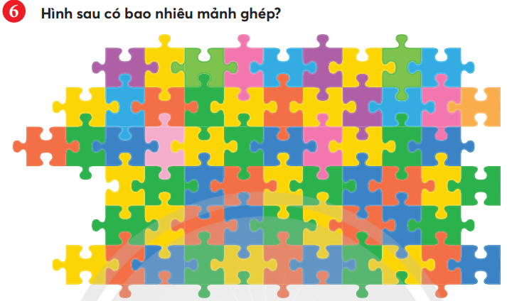  - Khi sửa bài, HS trình bày cách làm.  GV khuyến khích HS vừa nói vừa thao tác trên hình vẽ được GV treo trên bảng lớp:  - Vui học:  Trò chơi: Bảng nhân và thú cưng  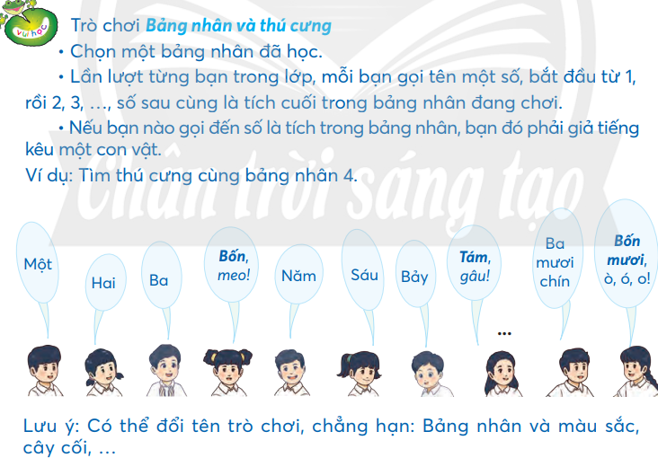  Lưu ý: GV có thể cho các nhóm bốc thăm, mỗi nhóm một bảng nhân khác nhau.  - Tồng kết, tuyên dương. | - HS nhóm đôi tìm hiểu bài, nhận biết cần “làm tròn số” theo yêu cầu.  + 20  + 440  + 380  + 900  +900  400  - HS thực hiện rồi nói kết quả.  + Khi làm tròn số đến hàng chục: Ta quan sát chữ số hàng đơn vị.  * Nếu chữ số hàng đơn vị là 1, 2, 3, 4: chữ số hàng chục giữ nguyên. Chữ số hàng đơn vị thay bởi chữ số 0.  * Nếu chữ số hàng đơn vị là 5, 6, 7, 8, 9: chữ số hàng chục cộng thêm 1. Chữ số hàng đơn vị thay bởi chữ số 0.  + Khi làm tròn số đến hàng trăm: Ta quan sát chữ số hàng chục:  * Nếu chữ số hàng chục là 1, 2, 3, 4: chữ số hàng trăm giữ nguyên. Chữ số hàng chục và hàng đơn vị thay bởi các chữ số 0.  * Nếu chữ số hàng là 5, 6, 7, 8, 9: chữ số hàng trăm cộng thêm 1. Chữ số hàng chục và hàng đơn vị thay bởi các chữ số 0.  - HS thực hiện cá nhân.  + 500kg  - HS tự xác định yêu cầu để làm bài và tự kiểm tra sau khi làm xong.  + Xác định yêu cầu của bài (tìm số theo yêu cầu).  + Kiểm tra các số tìm được có đúng theo yêu cầu chưa.  – Nhóm hai HS tìm hiểu bài,  nhận biết yêu cầu của bài: “ước lượng – đếm” số mảnh ghép theo nhóm.  - HS thực hiện rồi nói kết quả.  + Có 6 hàng, mỗi hàng có khoảng 10 mảnh ghép. Em đếm: 10, 20, 30, 40, 50, 60.  Có khoảng 60 mảnh ghép.  Đếm: Có 61 mảnh ghép.  – HS nhóm đôi tìm hiểu bài, nhận biết yêu cầu “đếm số thứ tự từ 1 đến 40” (đọc các số là tích trong bảng nhân 4 thì đọc số kèm theo tiếng kêu của một con vật em thích).
* Hoạt động nối tiếp:
a. Mục tiêu: HS ôn lại những kiến thức, kĩ năng đã học, chuẩn bị bài cho bài sau.
- GV nhận xét, tuyên dương  - Dặn chuẩn bị bài sau | - HS lắng nghe, nhận nhiệm vụ về nhà

IV. ĐIỀU CHỈNH SAU TIẾT DẠY:
.......................................................................................................................................
.......................................................................................................................................
.......................................................................................................................................

